2022-2023学年第一学期青年教师成长营系列活动

之错题集作业二

错题一：

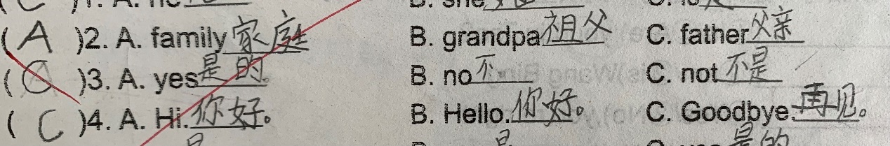【错题分析】：

本题为选出下列选项中不同类的一项。选项A：yes意思是是，对；选项B：No意思是不，不是，没有；yes和no都是感叹语，而选项C：not意思是是不，没有，它是副词，所以不同类的一项选C。

错题二：

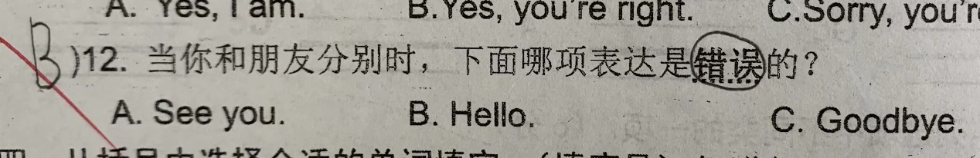

【错题分析】：

本题的关键为“分别”，“选出表达错误”的那一项，很多同学没有认真审题。See you.再见，课堂上补充过，学生没有真的理解掌握。Goodbye也表示再见，所以选B。Hello是打招呼用语。

错题三：

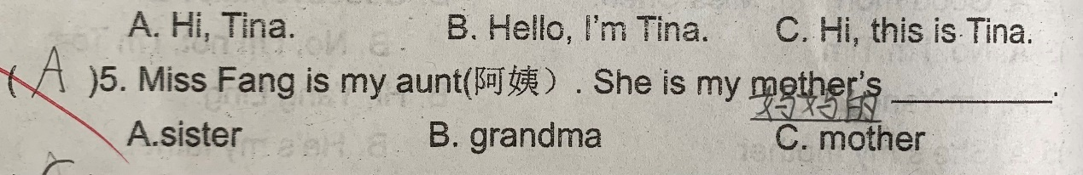

【错题分析】：

本题的意思是阿姨是妈妈的谁，很多学生没有看懂题目意思。“…’s”表示…的,同时也考察常识，阿姨是妈妈的姐姐或者妹妹，选A。

错题四：

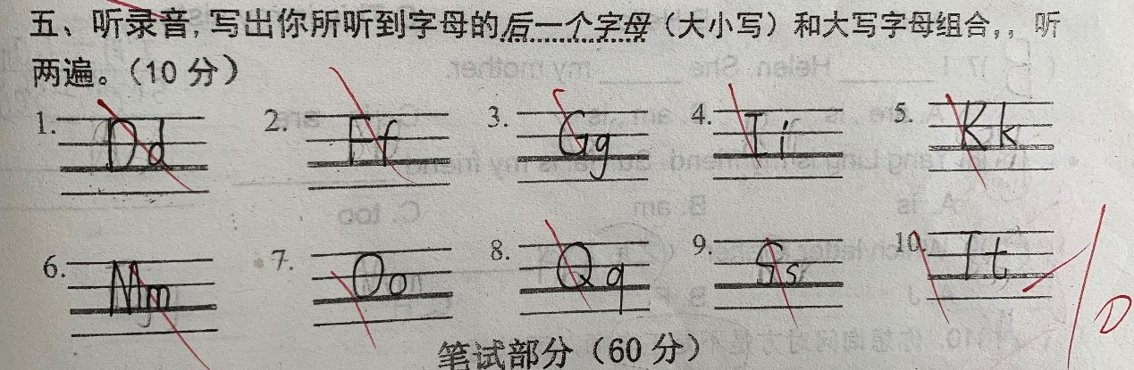

【错题分析】：

本题的意思是写出听到的字母的后一个字母的大小写组合，大部分学生没有认真审题，没有看懂题目意思，读题能力有待提高。其次，部分学生字母表还不熟练，无法又快又准确的写出相应的字母，字母表还需要再进行巩固。然后就是少数学生字母书写的格式还有错误，应多写多练。

错题五：

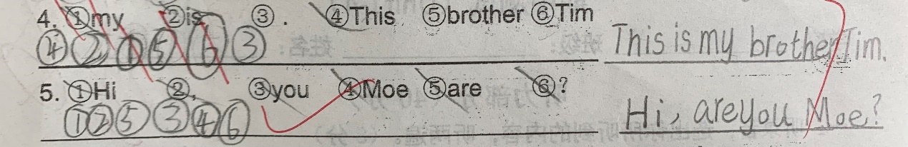【错题分析】：

本题是排列顺序使其成为完整的句子，考察学生对句子的理解。做题的关键是可以将句子现在旁边写出来，然后再按顺序排列，同时要注意标点符号的位置。This is my brother Tim.这是我的弟弟蒂姆。很多学生写成了This is Tim my brother,顺序错误。

集题者： 郑雨昕

2022.09.23